RAZPIS - 15. DOBRODELNI TEK IN POHOD BOŽIČKOV

Dobrodelni tek in pohod Božičkov je bil v sodelovanju Tekaškega foruma in partnerjev v različnih oblikah organiziran že 14-krat in vsakič z enakim namenom – tek in dobrodelnost z roko v roki. Dogodek vedno poteka v božično-novoletnem času in zaradi decembrskega vzdušja okrašene Ljubljane ter pripravljenosti ljudi na aktivno sodelovanje za dober namen vedno pritegne veliko število ljudi.

Vsi prijavljeni se lahko udeležijo nočnega pohoda po parku z lučkami (cca 2 km) ter krajšega ali daljšega tek čez Rožnik (6 km ali 12 km).
CILJA DOGODKA:
- Spodbujanje teka in hoje kot rekreacije tudi v zimskem obdobju.
- Zbiranje sredstev za sklad Rdečih noskov klovnov zdravnikov.

POSEBNOSTI DOGODKA:
- Udeleženci teka in pohoda nosijo božičkove kapice, tako da gre res za pravi tek in pohod Božičkov.
- Gre za netekmovalen nočni tek in pohod z lučkami.
- Vsa zbrana sredstva od prijavnin gredo za Rdeče noske klovne zdravnike.

LOKACIJA (start/cilj): PARK TIVOLI, kotalkališče pod bazenom

DATUM in ČAS: PETEK, 13. DECEMBER 2019
- Start teka bo ob 18. uri.
- Start pohoda bo ob 18:05.

SOORGANIZATORJI
- Ženski odbojkarski klub Šentvid
- Spletni portal Tekaški forum
- ProminaSport
- ŠZL
TRASA: Tekači lahko izberejo krajši (6 km) ali daljši tek (12 km – 2 kroga krajše trase), pohodniki pa se odpravijo po parku na 2-kilometrsko pot.

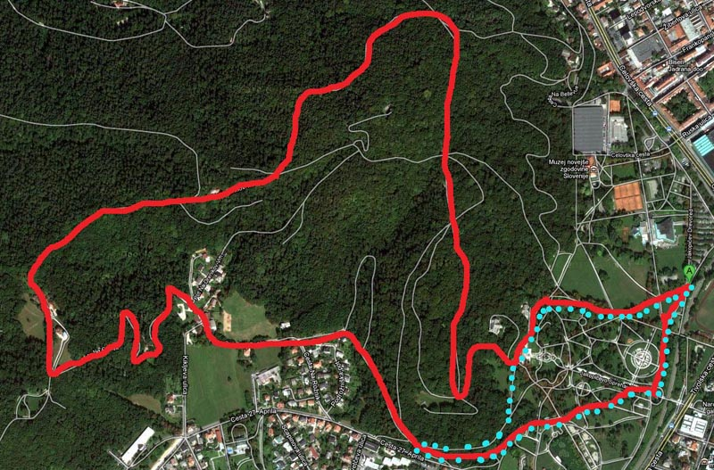

PRIJAVA: Prijava je možna preko spletne strani www.tekbozickov.si ali na prireditvenem prostoru 2 uri pred startom teka.

PRIJAVNINA=DONACIJA:
- posamezniki: 7 €
- skupine, družine z otroki (najmanj 1 odrasla oseba + 1 otrok): 5 € po osebi

Vsa zbrana sredstva iz prijavnin gredo za programe obiskovanja otrok na Pediatrični kliniki, ki jih izvaja organizacija Rdeči noski klovni zdravniki.

Opozorilo: zadnji dan za spletno prijavo in plačila je 11. december. Prijave in plačila bodo možna tudi 2 uri pred začetkom prireditve 13. decembra, vendar pozivamo vse, ki že vedo, da se bodo udeležili dogodka, da prijavo in plačilo opravijo predhodno preko spletne strani, da bomo na licu mesta lahko več časa posvetili druženju ter ostalim aktivnostim.

Prosimo vas, da znesek donacije nakažete najkasneje do 11. 12. 2019 na TRR društva Rdeči noski.
Društvo RDEČI NOSKI, Vojkova cesta 4, 1000 Ljubljana
TRR: SI56 6100 0000 8643 823, Delavska hranilnica d.d.
koda namena: CHAR
namen: Donacija Tek Božičkov +“Ime Priimek oz. Naziv skupine/družine “
sklic: prejeli ste ga v potrditvenem mailu

Vse, ki boste plačilo opravili za druge udeležence dogodka, skupine ali družine, prosimo, da nam na e-naslov prijava@tekbozickov sporočite: ime in priimek plačnika ter za koga je bilo plačano. HVALA!

MERJENJA ČASA NE BO: Tek je netekmovalen in namenjen druženju in dobrodelnosti.

ZDRAVSTVENO VARSTVO: Udeležba je na lastno odgovornost. Na startno-ciljnem prizorišču bo organizirana rediteljska in zdravniška služba.

GARDEROBE in WC: Uporaba garderobne omarice in tuša je možna pri bazenu Tivoli in znaša po njihovem ceniku 3,50 eur na osebo. Po teku bomo preuredili tudi manjši šotor na prizorišču za preoblačenje. Prav tako lahko udeleženci uporabljajo brezplačne sanitarije pri recepciji kopališča.

VAROVANJE OSEBNIH PODATKOV: Organizator zagotavlja varovanje osebnih podatkov, ki bodo uporabljeni izključno v namene prijave in obveščanja o prireditvi. Organizator jamči, da podatki prijavljenih ne bodo predani tretji osebi in bo osebne podatke udeleženca uporabljal in shranjeval skladno z zakonom o varstvu osebnih podatkov.
S prijavo udeleženec potrjuje, da so podatki, ki jih je zapisal oz. podal na/pri prijavi, resnični. Izjavlja, da je zdrav, vsestransko pripravljen za aktivno udeležbo in zdravniško pregledan. Upošteval bo vsa navodila organizatorja in sodeloval na lastno odgovornost. Potrjuje, da pristaja na tveganja v zvezi z udeležbo pri tej aktivnosti in zato od organizatorja ne bo uveljavljal kakršnihkoli odškodninskih zahtevkov. Soglaša, da lahko organizatorji prireditve objavijo njegove podatke, fotografije, posnetke in izjave v sredstvih javnega obveščanja, ne da bi od njih zahteval kakršnokoli povračilo.

INFORMACIJE:
- spletna stran: www.tekbozickov.si, www.tekaskiforum.net
- e-pošta: prijava@tekbozickov.si
- telefon: 040 692 682
ORGANIZATORJI:

DOGODEK PODPIRAJO:

